重庆一中2015届九年级上学期半期考试物理试题(答案不全)
（满分：80分，考试时间：物理、化学共用120分钟）
一、选择题（本题共8个小题，每小题3分，共24分。每小题给出的四个选项中，只有一个正确选项，选对的给3分。）

1．图1所示四幅图所示的自然现象形成过程中，需要吸热的是（ ）
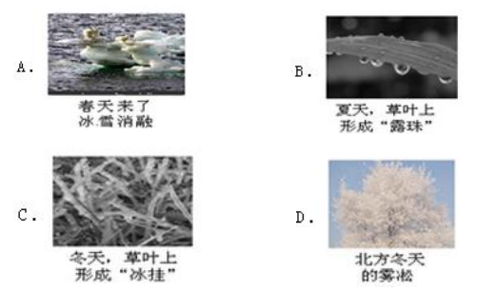
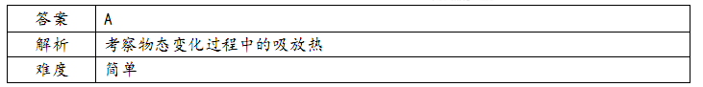2．下列有关热的说法中正确的是（ ）
A．晶体在熔化过程中温度不变，内能也不变
B．内燃机的压缩冲程，主要是用热传递的方式增加了气缸内的物质的内能
C．用水作汽车冷却液，是因为水的比热容大
D．汽油的热值比干木柴的热值大，所以汽油放出的热量也更多
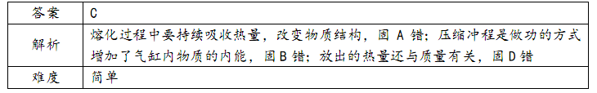3．从欧姆定律可以导出公式R＝U / I，下列说法正确的是（ ）
A．当电压U增大为原来的2倍时，电阻R也增大为原来的2倍
B．当电流I增大为原来的2倍时，电阻R减小为原来的1/2
C．通过导体的电流若为零，电阻也为零
D．即使导体两端的电压为零，电阻也不为零
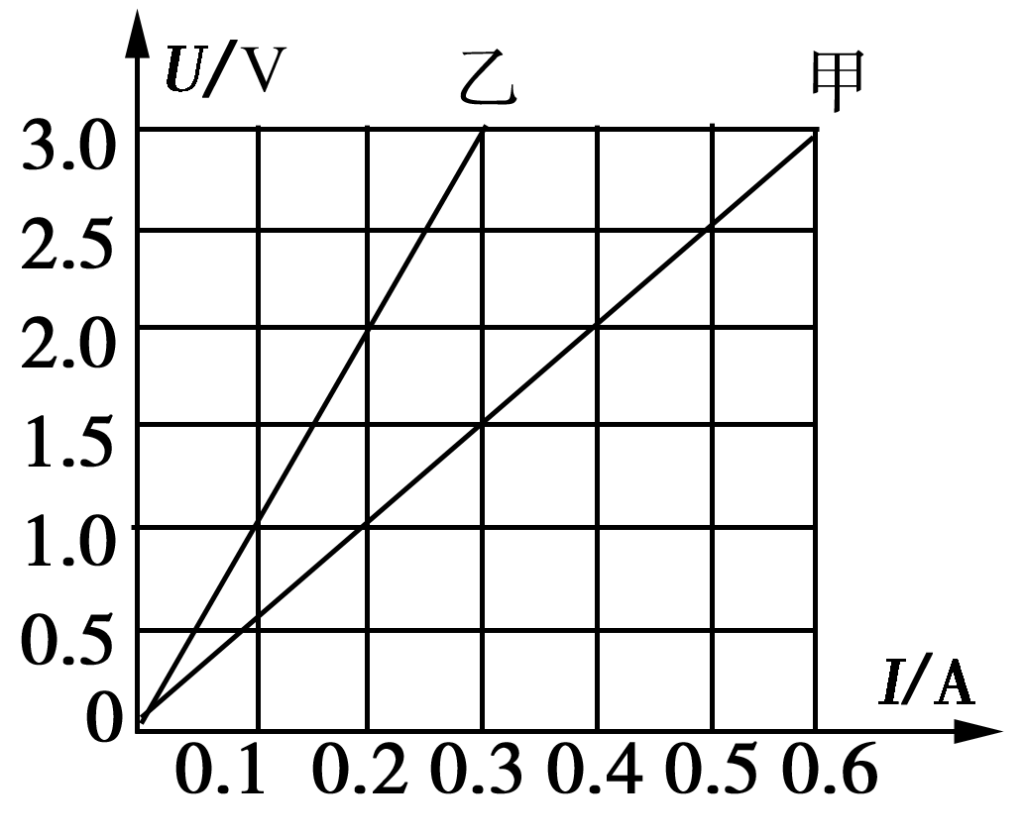
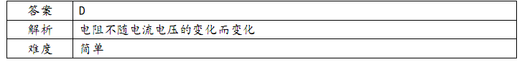
4．如图2所示是电阻甲和乙的U-I图像，下列说法正确的是（ ）
A．甲的电阻值保持10Ω不变
B．乙的电阻值保持5Ω不变
C．甲、乙并联在电路中，当电源电压为2V时，电路总电流为0.5A
图2
D．甲、乙串联在电路中，当电路电流为0.2A时，电源电压为3V
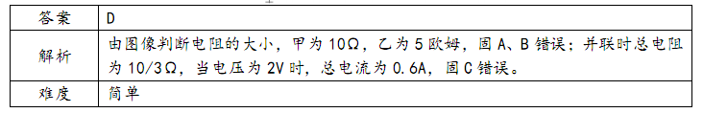
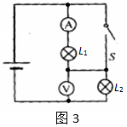
- 如图3所示，电源电压不变，当开关S由断开到闭合，电压表、电流表的示数变化是（ ）
A．电流表示数变小，电压表示数变大
B．电流表示数变大，电压表示数变小
C．电流表示数不变，电压表示数变大
D．电流表示数变小，电压表示数不变

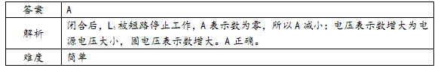
6．用两个完全相同的电加热器同时给水和煤油分别加热，在加热过程中水和煤油的温度升高一样快，由此可以判定（ ） （c_{水}>c_{煤油}、ρ_{水}>ρ_{煤油}）（不计热量损失）
A．水的质量等于煤油的质量 B．水的体积小于煤油的体积
C．水的质量大于煤油的质量 D．水的体积大于煤油的体积
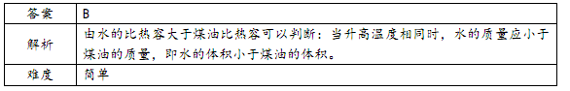7．小明家台灯的插头插在如图4所示的插座上，插座上有一个开关和一个指示灯（相当于电阻很大的灯泡）。若插座开关和指示灯用S₁、L₁表示，台灯开关和灯泡用S₂、L₂表示。小明断开或闭合S₁、S₂时，记录现象如下表。则符合事实的电路图是（ ）
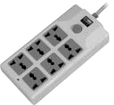
指示灯L₁
开关S₁
图4
开关状态 | 插座指示灯（L₁） | 台灯（L₂）
闭合S₁，断开S₂ | 亮 | 不亮
闭合S₂，断开S₁ | 不亮 | 不亮
S₁和S₂都闭合 | 亮 | 亮

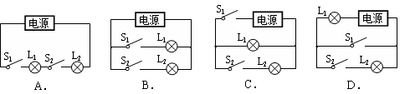
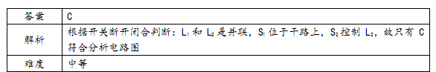
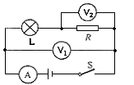
8．如图5所示的电路，电源电压保持不变，开关S闭合时，发现只有两个电表的指针发生偏转，电路中的电阻R或灯L有一个出现了故障，则可能（ ）
A．电流表A示数为零，电阻R短路
B．电流表A示数为零，灯L断路
C．电压表V₂示数为零，电阻R短路.
图5
D．电压表V₂示数为零，灯L断路
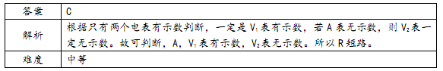
二、填空题（每空1分，共10分。）
9．如图6甲所示，是探究某液态物质凝固过程中温度随时间变化的实验装置，依据实验数据描绘出了该液态物质在凝固过程中温度随时间变化的图像，由图像可知该物质在固态时是 （选填“晶体”或“非晶体”），该液态物质从开始凝固到完全凝固所用的时间是 min，9min末温度计的示数如图乙所示，温度计的示数是 ℃。
1
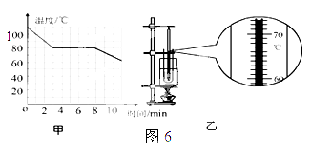
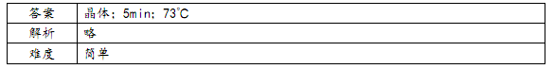
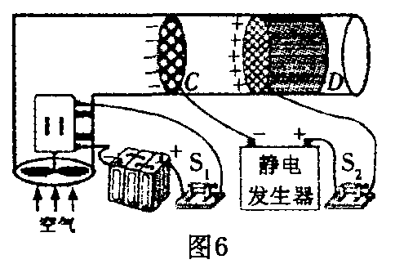
10．近段时间全国很多北方城市深受雾霾的影响，PM2.5是指大气中直径不大于2.51μm的颗粒悬浮物，能被肺泡吸收并进入血液，影响人体健康。某科研队伍成功研制出PM2.5净化器，其原理如图7所示。闭合开关S₁、S₂后，风扇旋转吸入含有颗粒物空气，当颗粒物接近带有负电荷的光洁金属网C时会被快速吸引过来，这是因为带电体具有吸引_________的性质；当颗粒物快速通过光洁金属网C后，
图7
会带上负电荷，然后被带有正电荷的棉芯D吸附住，这是
因为异种电荷互相______。
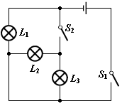
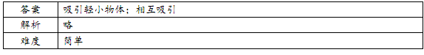
图8
11.如图8所示，当开关S₁闭合、S₂断开时，能亮的灯是 ；
当开关都闭合时，能亮的灯是 。

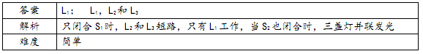
12．在如图9所示的电路中，电源电压和灯泡的电阻不变，A、B、C分别表示电流表或电压表，当S闭合，L₁和L₂两灯都发光。当L₁和L₂以某种方式连接时，B表的示数大小为12，A表的示数为3A；当L₁和L₂以另一种方式连接时，此时B表应为 表（选填“电压”或“电流”），若B表的示数大小为1，则灯泡L₁的电阻为 Ω，L₂的电阻为 Ω。
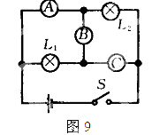
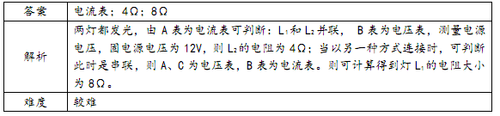
三、作图与实验题（本题共4个小题，共23分）[
13.（5分）（1）如图10，根据实物图画出电路图；
（2）如图11，按要求连接实物图：两灯泡并联，开关S是总开关，电路中的总电流约为0.5A，其中电流表A₁只测通过L₁的电流， A₂只测通过L₂的电流。
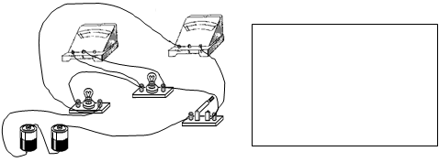
V₁
V₂
L₂
L₁
S
图10

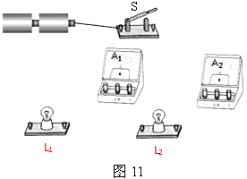

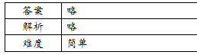
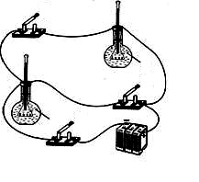
14．(5分)在“比较两种液体比热容的大小”实验中，提供的装有液体、发热电阻丝和温度计的烧瓶(各烧瓶完全相同；各烧瓶中的液体种类不同、质量相同；各烧瓶中发热电阻丝完全相同)若干，其他器材任选。(1)小明选用的两个烧瓶中分别装有A、B两种液体，选用的其他器材及实物连接图如图12所示。给A、B两种液体加热时，为了保证加热时间即吸收的热量相等，小明应该先闭合开关 ，再闭合开关 ；通过观察，发现A液体中温度计示数的变化量大，则_________液体比热容大；(2)小明将装有A液体的烧瓶换成装有C液体的烧瓶，将装有B液体的烧瓶换成装有D液体的烧瓶。其他器材及实物连接关系不变，又做了一次实验，发现C液体温度升高得快，一段时间后，断开S₁，同时记下C液体中温度计示数的变化量△t。又过了一段时间，当D液体中温度计示数的变化量也等于△t时，断开S₂，因为_________液体加热时间短，所以_________液体比热容小。
S₂
S₁
S₃
B
A
图12
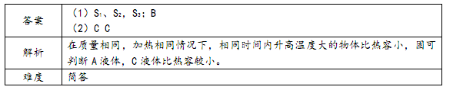

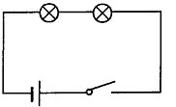
15.（6分）如图13是“探究串联电路电流特点”的实验电路图：
（1）刚连接电路后，两灯泡都亮，由于连线较乱，一时无法确定电路是串联还是并联，以下两种简单判断方法是否可行？请你在表中空格填写“可行”或“不可行”。
图13
方法 | 操作 | 现象 | 结论 | 方法是否可行
方法1 | 把其中一灯泡从灯座中取下 | 另一灯熄灭 | 两灯一定是串联
方法2 | 把任意一根导线断开 | 两灯熄灭 | 两灯一定是串联

（2）确定了电路连接正确以后，右表是某同学实验中的一组数据：
电流表的位置 | A | B | C
电流I／A | 0.3 | 0.3 | 1.5
指出表格所记录的数据中，明显错误的数值是 ，造成错误的原因是 。
（3）当用电流表测出A、B、C三点的电流并记录数据后，下一步应该做的是 。
A．整理器材，结束实验 B．换不同规格的小灯泡再测几组电流值
C．分析数据，得出结论 D．换电流表的另一量程再测一组电流值
（5）实验中发现两个串联的小灯泡，一个很亮，一个发光微弱，造成这种现象的原因可能是 。
A．通过两个灯泡的电流大小不同 B．发光微弱的灯泡的灯丝断了
C．灯泡的规格不同 D．发光微弱的灯泡被短路
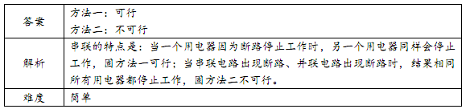16．（7分）在探究“导体的电流与电阻的关系”的过程中，两个小组同学分别进行了以下实验：



(1)根据实验所需电路，请用笔画线代替导线帮助第1小组完成图14的实物连接，要求滑片左移灯泡变暗；
－
＋
图14
(2)正确的实验步骤为：
①将5 Ω电阻接入电路，闭合开关,调节滑动变阻器，使电压表的示数为1.5 V，记录电流表示数；
②将5 Ω电阻换成10 Ω电阻，闭合开关后发现电压表示数大于1.5 V，应将滑动变阻器的滑片向______（填“左”或“右”）移动，当观察到电压表示数为_________ V时，记录电流表示数；

③将10Ω电阻换成15 Ω电阻,闭合开关后发现： 当滑动变阻器的滑片已移动到端点时，电流表和电压表的示数如图15所示。出现上述情况的原因可能是（ ）
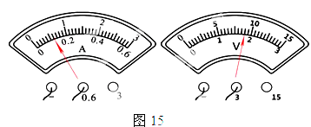
A．滑动变阻器最大阻值太小 B．滑动变阻器断路 C．定阻电阻短路
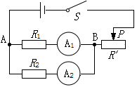
（3）第2小组同学探究“导体中的电流与电阻的关系”时，进行了创新实验，除了与原有实验所必须的器材相同外，没领电压表，而是多领了一只电流表，并设计出如图16所示的电路图，进行实验。
图16

①连接电路，调节滑动变阻器，读出电流表A₁与A₂的示数分别记为I₁和I₂；
②把定值电阻R₂换成R₃，调节滑动变阻器使电流表A₁的示数为 ，该操作目的是 （填所选项字母）：
A.保持AB两点间电压不变 B.保持干路电流不变 C.保证R₃和R₂的电流相同
③记录此时电流表A₂的示数I₃；
④再把R₃换成R₄，重复上一步骤进行实验；
⑤分析数据得出电流与电阻的关系。
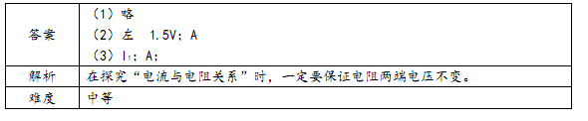
四．论述计算题(本题3个小题，共23分。解答应写出必要的文字说明、解答步骤和公式，只写出最后答案的不能给分。)
17．（7分）如图17所示，电阻R₂=9Ω，开关S断开时电流表的示数为1A，开关S闭合时，电流表的示数如表所示，求电源电压及R₁的电阻值。
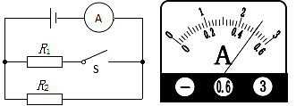

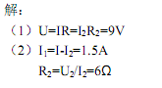

18．(8分)某物理兴趣小组的同学，用煤炉给10kg的水加热，同时他们绘制了如图18所示的加热过程中水温随时间变化的图线。若在6min内完全燃烧了0.2kg的煤，水的比热容为4.2×10³J／(kg·℃)，煤的热值约为3×10⁷J／kg。求：
(1)煤完全燃烧产生的热量；
(2)经过6min时间加热，水所吸收的热量；
(3)煤炉烧水时的热效率。
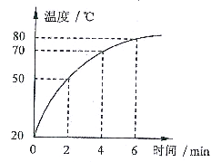
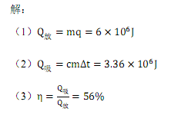
19．（8分）如图19所示电路中，电源电压不变，已知R_{l}=5Ω，当S₁和S₂都闭合时，电流表A₁的示数为2A，电流表A的示数为3A，
（1）求电阻R₃的阻值和电压表的示数;
（2）当S₁和S₂都断开时，电压表V的示数为8V，求电阻R₂的阻值。
